CONSECUTIVO: |  | FECHA |  | MM | AAAA

 | DATOS GENERALES
 | NOMBRES Y APELLIDOS: |  |  |  | JULIO ERNESTO SUÁREZ PÁEZ
 | CORREO ELECTRÓNICO:
 | INSTITUCIÓN DESTINO: |  |  | Juniper Networks
 | CIUDAD DESTINO: |  | Sunnyvale CA. (Silicon Valley) |  |  |  | PAÍS DESTINO: |  |  | Estados Unidos
 | OBJETIVO: | Asesoría al diseño de la Infraestructura para el Desarrollo del SNCTI en Colombia
TIPOS DE MOVILIDAD
- MOVILIDAD DE LA COMUNIDAD USTA
ESTUDIANTES |  |  |  |  |  |  |  |  | DOCENTES/DIRECTIVOS/ADMINISTRATIVOS
Curso corto/Entrenamiento |  |  |  |  |  |  |  |  | Conferencista/ponente/organizador de un evento
Misión institucional |  |  |  |  |  |  |  |  | Formación Curso corto/entrenamiento
Ponente u Organizador de evento |  |  |  |  |  |  |  |  | Docencia en programa internacional
Auxiliar de investigación/Miembro semillero |  |  |  |  |  |  |  |  | Estancia doctoral o postdoctoral
Pasantía investigación/Práctica Académica |  |  |  |  |  |  |  |  | Misión/gestión/asesoría externa |  |  |  | X
Presentación Buenas Prácticas |  |  |  |  |  |  |  |  | Estancia de investigación
 |  |  |  |  |  |  |  |  | Presentación de Buenas Prácticas USTA
- MOVILIDAD EXPERTOS EXTERNOS A LA USTA
Profesor en pregrado o posgrado |  |  |  |  |  |  |  |  | Asesoría Institucional
Conferencista/ponente |  |  |  |  |  |  |  |  | Estancia de Investigación
Cursos cortos /entrenamientos
 | PLAN DE TRABAJO
Se realizarón diferentes pruebas sobre los equipos de Core MPLS, Distribución Carriert Ethernet con lo que cuenta Juniper sobre distintas plataformas DWDM para verificar diferentes esquemas de conectividad de 100 Gbps.
Se verificaron los tiempos de convergencia de la solución MPLS convergencia de capas ópticas e IP.

 | APORTE A DOCENCIA, INVESTIGACIÓN O PROYECCIÓN SOCIAL
 | Se conocieron nuevas tecnologías SDN y MPLS que hacen convergencia entre capa IP y óptica, lo que actualiza la asignatura redes ópticas de Ingeniería de Telecomunicaciones
 | ACTIVIDADES DE COOPERACIÓN
 | La USTA en nombre de la Universidades de Bogotá (RUMBO) aportó la Ingeniería de detalle de la nueva topología de red de RENATA.
 | CONTACTOS
 | NOMBRE |  |  |  |  | CORREO ELECTRÓNICO |  |  |  |  | INSTITUCIÓN/CARGO | OBJETIVO DEL CONTACTO
 | Jaime Leonardo Martínez |  |  |  |  |  |  |  |  |  | Univ. Del Cauca Director de Tecnología | Jaime es el director técnico de la Red RUP.
 | Javier Lizarazo |  |  |  |  |  |  |  |  |  | Gerente de Tecnologías de Información y Comunicaciones - CIO/CTO  RENATA | Coordinador técnico RENATA
 | Jaime Castañeda |  |  |  |  |  |  |  |  |  | Systems Engineer Manager | Jefe de Ingeniería Juniper Latinoamérica
 | PLAN DE TRANSFERENCIA

Se realizó un comité técnico con todos los departamentos de tecnología de la Usta Colombia y los directivos de Renata para socializar la nueva topología de Renata

Se comparte la Información con la facultad de Ingeniería de Telecomunicaciones y se actualiza la asignatura de noveno semestre Redes Ópticas

 | EVIDENCIAS (ANEXOS)
 | 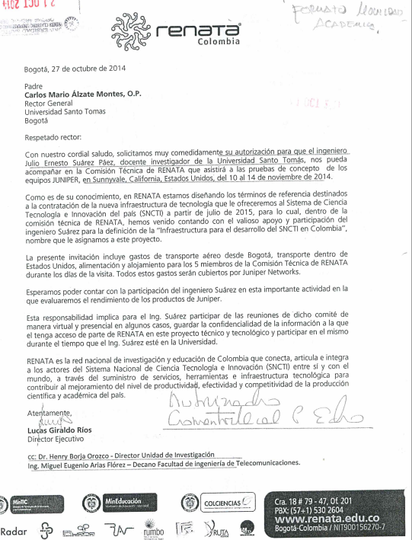
 | IDENTIFICACIÓN DE OPORTUNIDADES DE MEJORA

